PREBAVILA
Naloga prebavil je razgradnja hrane v majhne delce pri čemer sodelujejo zobje, prebavne žleze in encimi.
USTNA VOTLINA (učb. str. 117)
- Zapiši kako pri razgradnji hrane v ustni votlini sodelujejo:
- Zobje
- Slina
- Jezik
- Encimi
- Nariši zgradbo zoba in označi sestavne dele.

Sklenina je najtrša snov v našem telesu, zobovina pod njo je mehka.
- Vrsta zob.
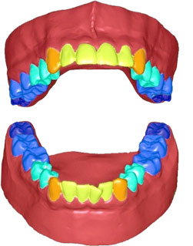

Sekalci (sekajo hrano) rumeni
Podočniki (trgajo hrano). Zelo veliki so pri zvereh. oranžni
Ličniki (drobijo hrano) svetlo modri
Kočniki (meljaki-meljejo hrano) temno modri

- Koliko imamo zob?
Od 6. mesec-6. leta MLEČNI ZOBJE (20)
Po 6. letu STALNI ZOBJE (32)
Slika prikazuje mlečne ali stalne zobe?

